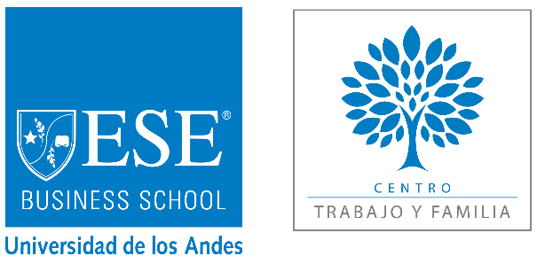

ALFREDO ENRIONE C.

DIRECTOR CENTRO GOBIERNO CORPORATIVO Y SOCIEDAD

**“¿A qué velocidad cambian los paradigmas en los directorios?”**

**El Mercurio  
14 de septiembre de 2018**

Para el “bio-historiador” Yuval Noah Harari, autor del superventas “Sapiens”, las ideas dominantes de una sociedad cambian no porque los individuos alteren sus paradigmas, sino cuando se mueren las personas con ideas viejas y son reemplazados por otras con ideas nuevas.   
  
En Chile, las posturas y expectativas de la sociedad sobre la vida, el Estado y las empresas han evolucionado en forma vertiginosa. El proceso exacto de cambio no está claro, pero sin duda que detrás de ello hay causas demográficas, económicas y tecnológicas, entre muchas otras.  
  
A la luz de lo anterior, resulta sorprendente que los órganos de gobierno corporativo no parecen evolucionar a la misma velocidad. De un total de 635 asientos en los directorios del IGPA este año cambiaron 73, aunque sólo llegaron 48 caras nuevas (un 7,5%). A esta tasa de renovación (y suponiendo que traen visiones de verdad diferentes) las ideas dominantes de hoy cambiarán recién en 13 años más ¿No será mucho?